ม.1 สนามกีฬาบ้านละหาด
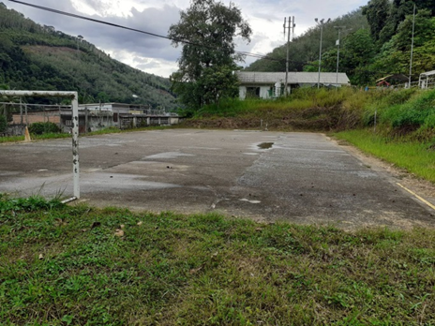
ม.2 สนามกีฬาบ้านวังไทร
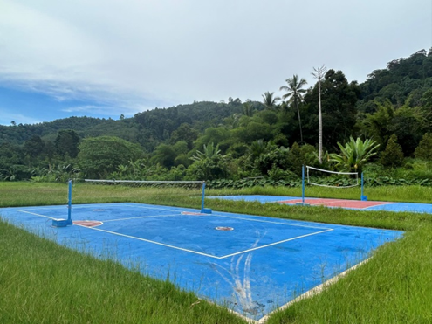
ม.3สนามกีฬาบ้านไอลีแป
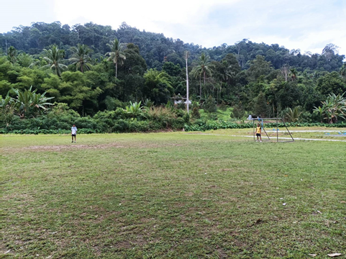

ม.4 สนามกีฬาบ้านปะเด็ง
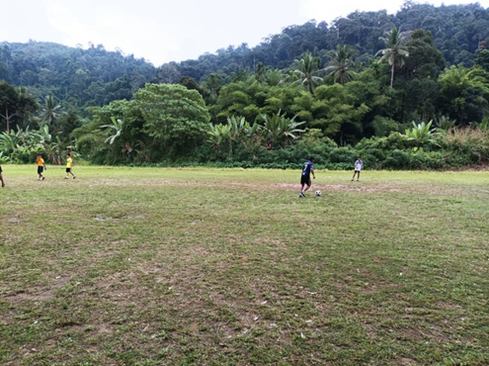
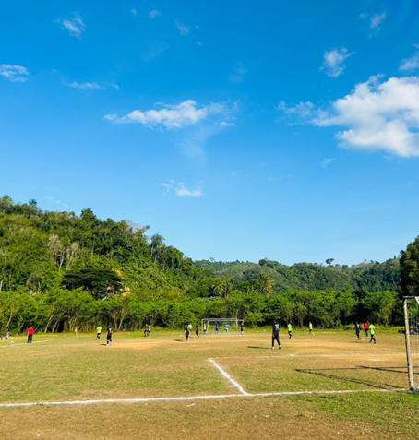
ม.5 สนามกีฬาบ้านฆอแบ

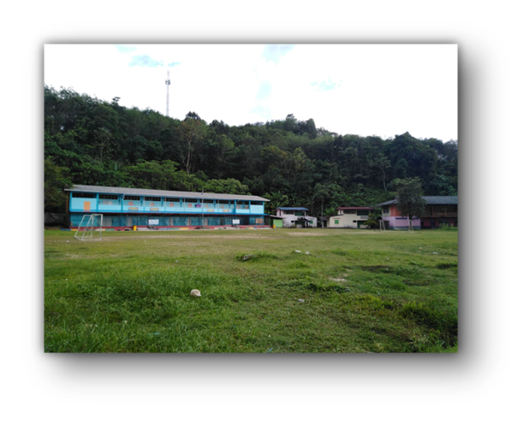
ม.6 สนามกีฬาบ้านสันติ 2

ม.7 สนามกีฬาบ้านบ่ออ่าง
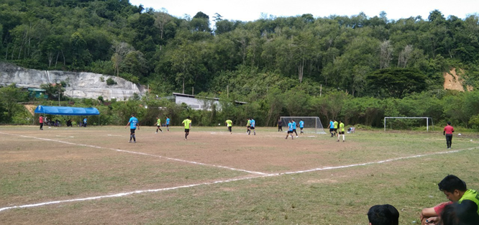
ม.8 สนามกีฬาบ้านปาโจแมเราะ
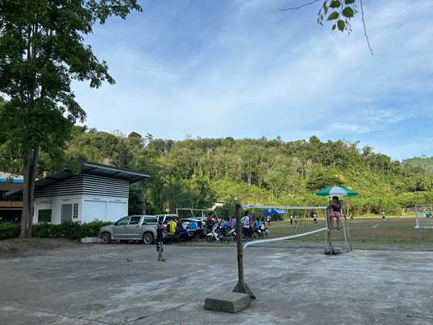
ม.9 สนามกีฬาบ้านจุฬาภรณ์ 9
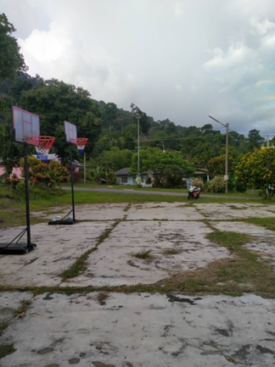

ม.10 สนามกีฬาบ้านในหลง
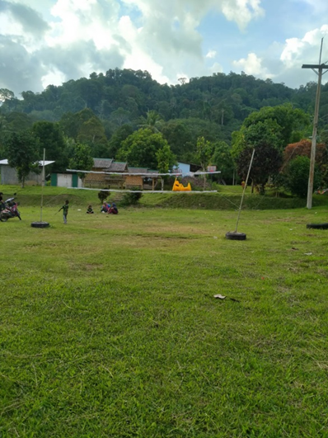
ม.11 สนามบ้านตาพะเยา

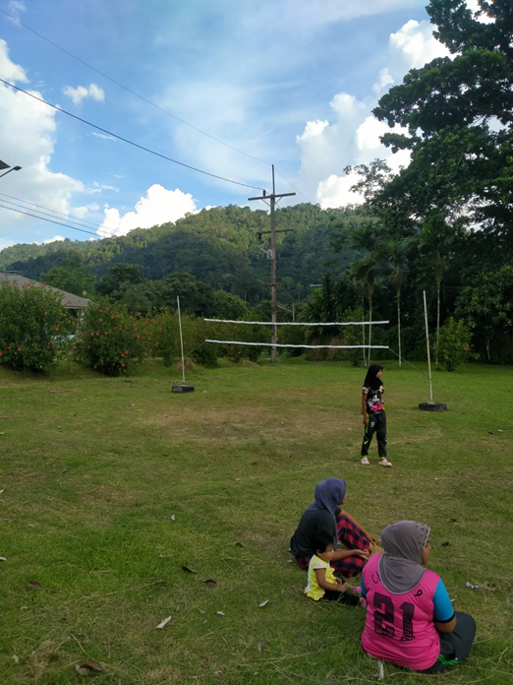

ม.12 สนามกีฬาบ้านชุมชนพัฒนา

